**Asignatura: Taller de Diseño y desarrollo de Soluciones**

**Sección:** C1

**Nombre del docente:** Rebeca Cartagena

**Nombre de los integrantes del grupo:**

* Carlos Rojas
* Diego Fuentes
* Nicolás Herrera

**Fecha de entrega: 13-12-2023**

Guía Informe de Proyecto

Unidad final Informe de Plan de Pruebas, documentación, mantención y exposición de resultados

**Contenido**

I. Introducción 3

II. Objetivo 3

III. Desarrollo 3

IV. Conclusiones 30

V. Referencias bibliográficas 31

1. Introducción

En el presente informe se dará a conocer el desarrollo de la página web "infosu.cl" surge con el objetivo fundamental de optimizar la contratación y administración de profesores de informática en instituciones educativas. Este proyecto da lugar a la creación de un "Gestor de Selección de Personal Laboral" especializado en el ámbito de la informática, proponiendo una solución para entidades educativas que buscan contratar en un campo especifico. Los requerimientos iniciales y finales han sido pensados para asegurar funcionalidades tanto para usuarios como empleadores. Las pruebas de rendimiento, realizadas mediante enfoques de caja negra y caja blanca, respaldan la solidez del sistema. La evolución del diseño, evidenciada en los mockups iniciales y finales, destacando la priorización de la experiencia del usuario. Asimismo, el plan de mantenimiento propuesto aborda desde la actualización de ofertas de trabajo hasta mejoras continuas en seguridad y velocidad de carga. En síntesis, "infosu.cl" no solo satisface las actuales demandas del mercado, sino que establece una base robusta para la mejora continua y el éxito a largo plazo de la plataforma.

1. Objetivo

El objetivo principal de este proyecto consiste en implementar un sistema eficiente para la contratación y administración de profesores de informática, con el fin de mejorar la agilidad y optimizar el proceso de selección de docentes para instituciones educativas.

A través del diseño y desarrollo de un sitio web, se creará un "Gestor de Selección de Personal Laboral" centrado en el ámbito de la informática. Este sistema se presenta como una solución prometedora que puede ser de gran utilidad para entidades educativas que buscan contratar personal en un campo altamente especializado y ramificado. El enfoque específico en el área informática garantizará una gestión eficaz y especializada, facilitando la identificación y selección de candidatos cualificados para satisfacer las necesidades específicas de la institución educativa.

1. Desarrollo

1.- Requerimientos iniciales / Requerimientos finales

***Requerimientos iniciales***

Requerimientos funcionales:

* El usuario debe poder crear su cuenta con un email y contraseña válidos.
* El usuario debe poder iniciar sesión en la página con un email y contraseña previamente creados.
* El usuario debe tener la capacidad de cerrar su sesión.
* El usuario debe ser capaz de ingresar al sistema con un formulario ya creado y poder actualizar y editarlo.
* El usuario debe poder recuperar su contraseña.
* El usuario debe lograr enviar sus datos a través del formulario de selección de personal junto a sus capacidades, experiencia y los comentarios extra.
* El empleador debe ser capaz de asignar a los usuarios de acuerdo con su área más adecuada.
* El empleador debe poder iniciar sesión en la página con email y contraseña previamente creados por la misma empresa.
* El empleador debe ser capaz de realizar una búsqueda por filtros para encontrar al personal idóneo.

Requerimientos no funcionales:

* El sistema debe ser intuitivo y moderno, con capacidad de proporcionar una experiencia atractiva y fácil de usar.
* El sistema debe ser capaz de almacenar información en una base de datos para facilitar la gestión y búsqueda de perfiles de candidatos a largo plazo.
* Se debe implementar un alto grado de seguridad y confidencialidad para proteger la información personal de los candidatos.
* El diseño de la plataforma debe ser escalable para manejar grandes volúmenes de datos a medida que crezca el uso de esta.

***Requerimientos Finales***

Requerimientos funcionales:

* El usuario debe poder crear su cuenta con un email y contraseña válidos.
* El usuario debe poder iniciar sesión en la página con un email y contraseña previamente creados.
* El usuario debe tener la capacidad de cerrar su sesión.
* El usuario debe ser capaz de ingresar al sistema con un formulario ya creado y poder actualizar y editarlo.
* El usuario debe poder cambiar su contraseña.
* El usuario debe lograr enviar sus datos a través del formulario de selección de personal junto a sus capacidades, experiencia y los comentarios extra.
* El empleador debe ser capaz de asignar a los usuarios de acuerdo con su área más adecuada.
* El empleador debe poder iniciar sesión en la página con email y contraseña previamente creados.
* El empleador debe ser capaz de realizar una búsqueda por filtros para encontrar al personal idóneo.
* El Administrador debe poder iniciar sesión en la página.

Requerimientos no funcionales:

* El sistema debe ser intuitivo y moderno, con capacidad de proporcionar una experiencia atractiva y fácil de usar.
* El sistema debe ser capaz de almacenar información en una base de datos para facilitar la gestión y búsqueda de perfiles de candidatos a largo plazo.
* El diseño de la plataforma debe ser escalable para manejar grandes volúmenes de datos a medida que crezca el uso de esta.

2.- Actividades desarrolladas en cada sprint y su relación con las historias de usuario

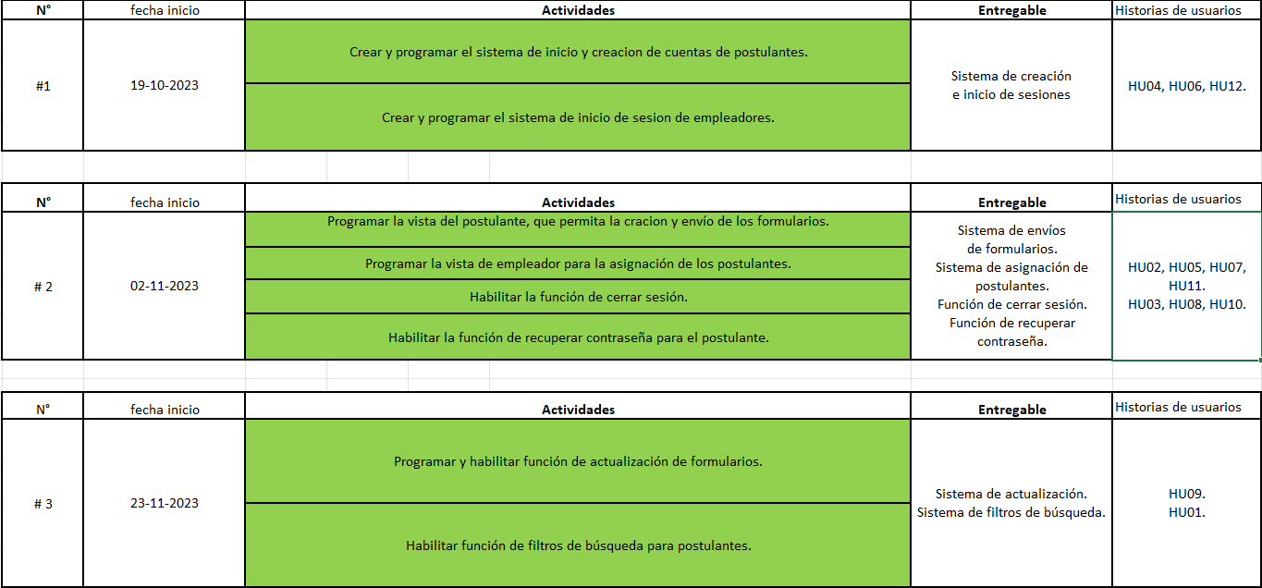

3.- Diagrama de clases final

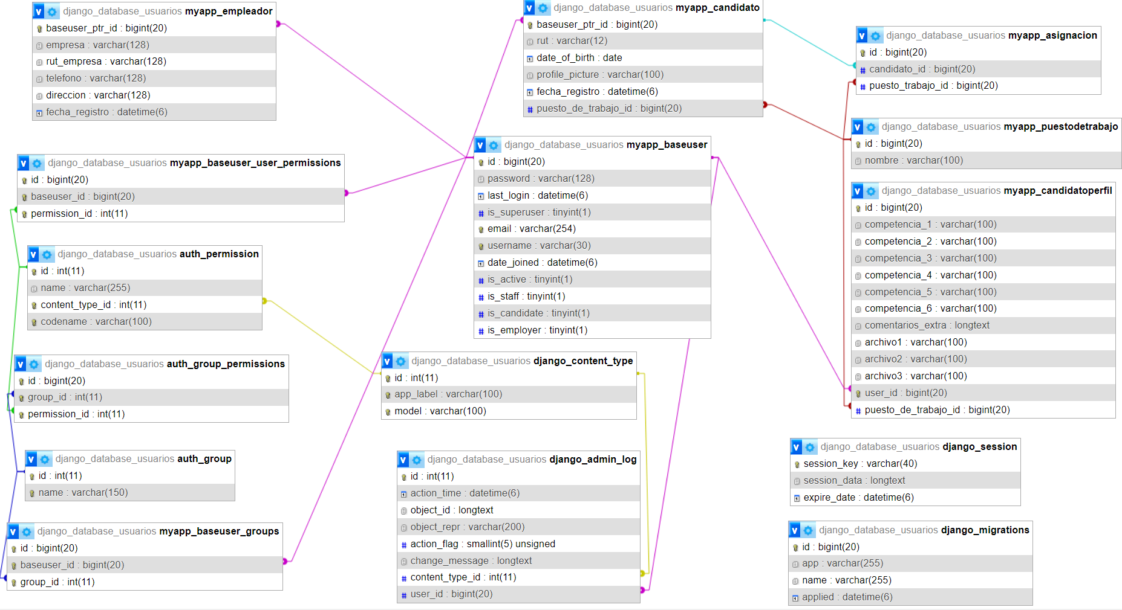

4.- Diagrama de caso de uso final

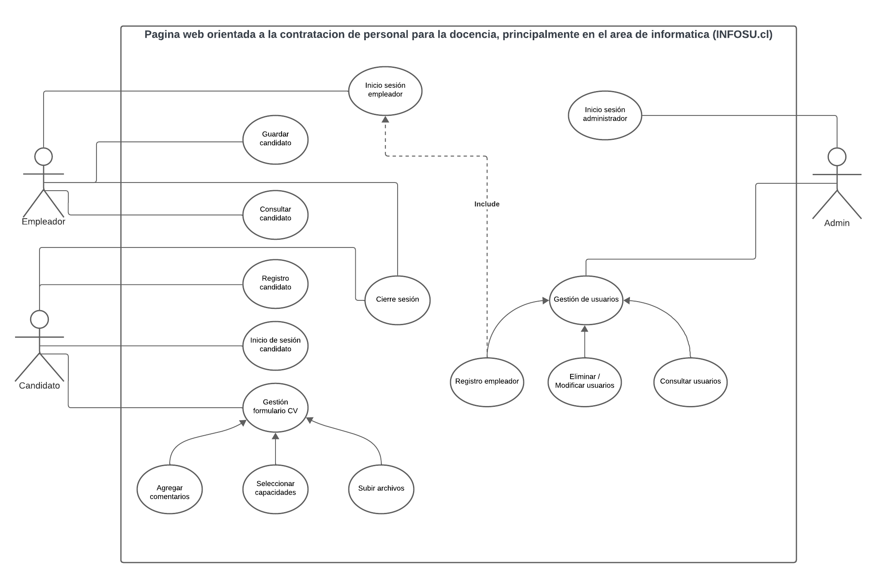

3.- Mockup inicial / mockup final

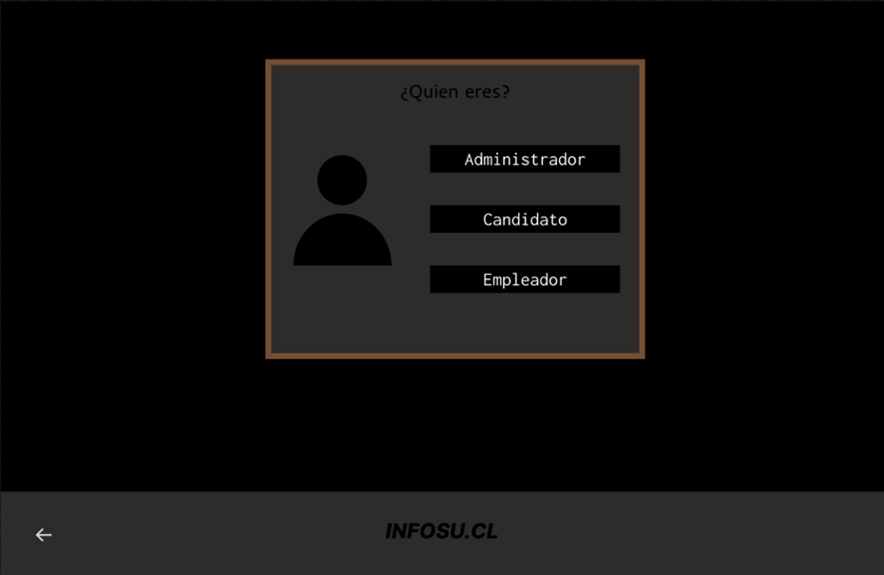Mockup inicial:

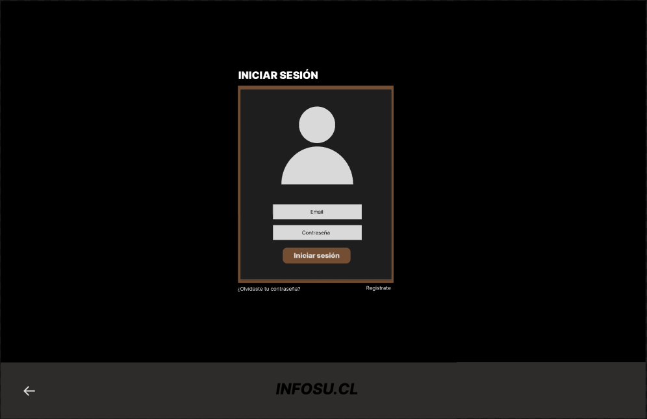Ilustración Vista de identificación 1

Ilustración Vista de Candidato 2

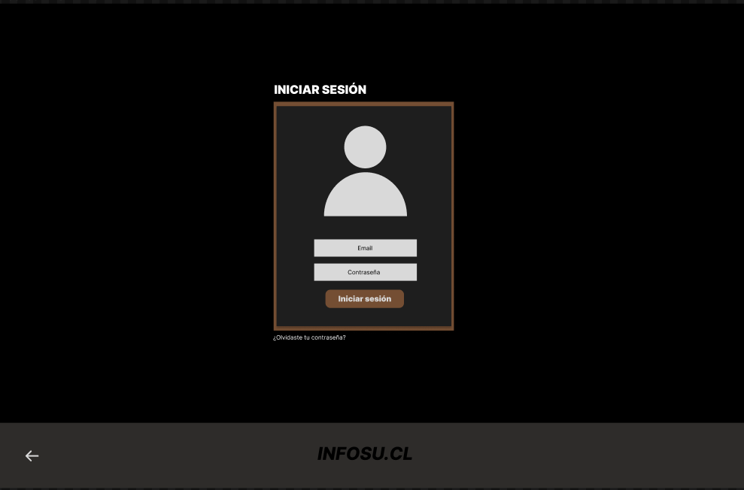

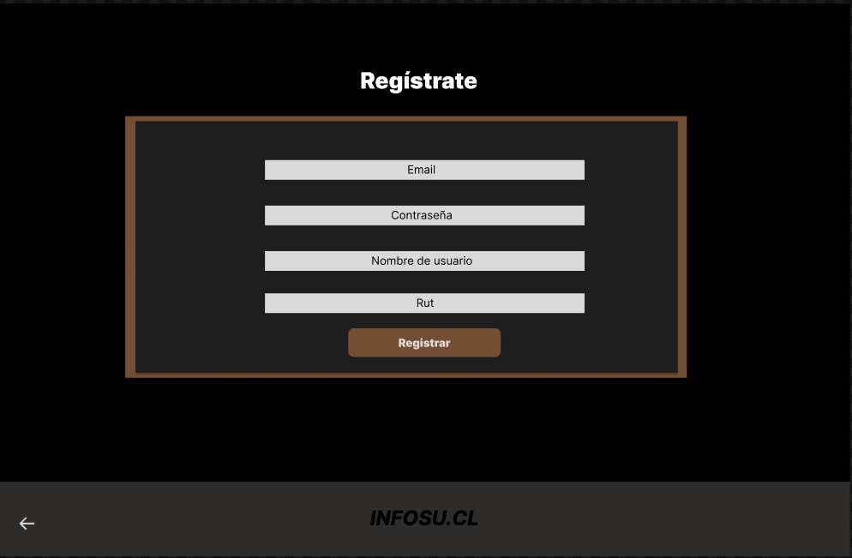Ilustración Vista de Empleador 3

Ilustración Vista de “registro Candidato” 4

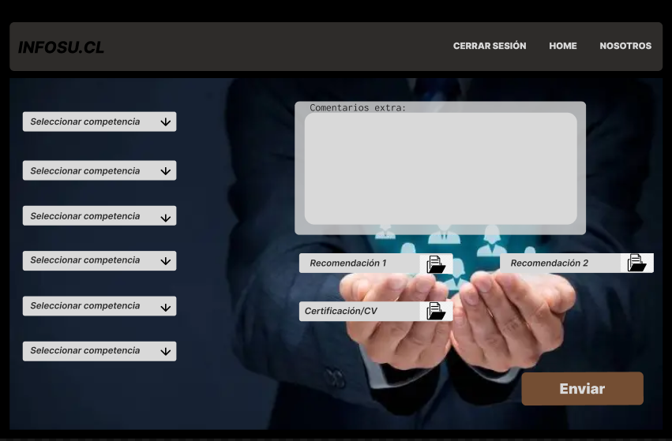

Ilustración Vista de candidato 8

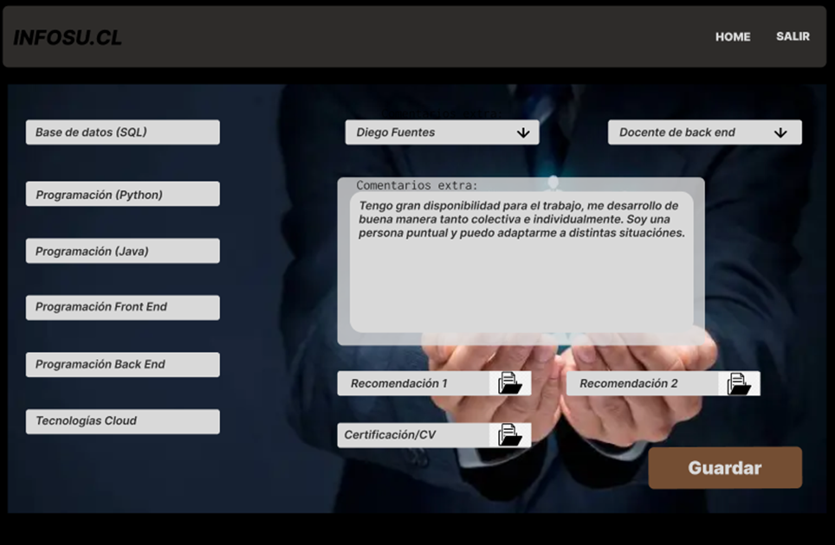

Ilustración Vista de empleador

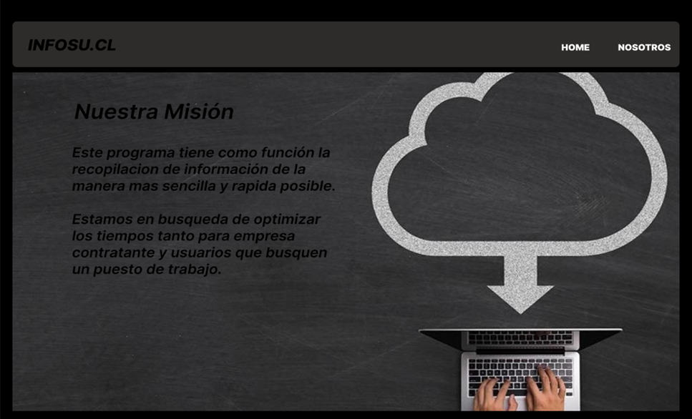

Ilustración Vista de "nosotros"

Mockup final:

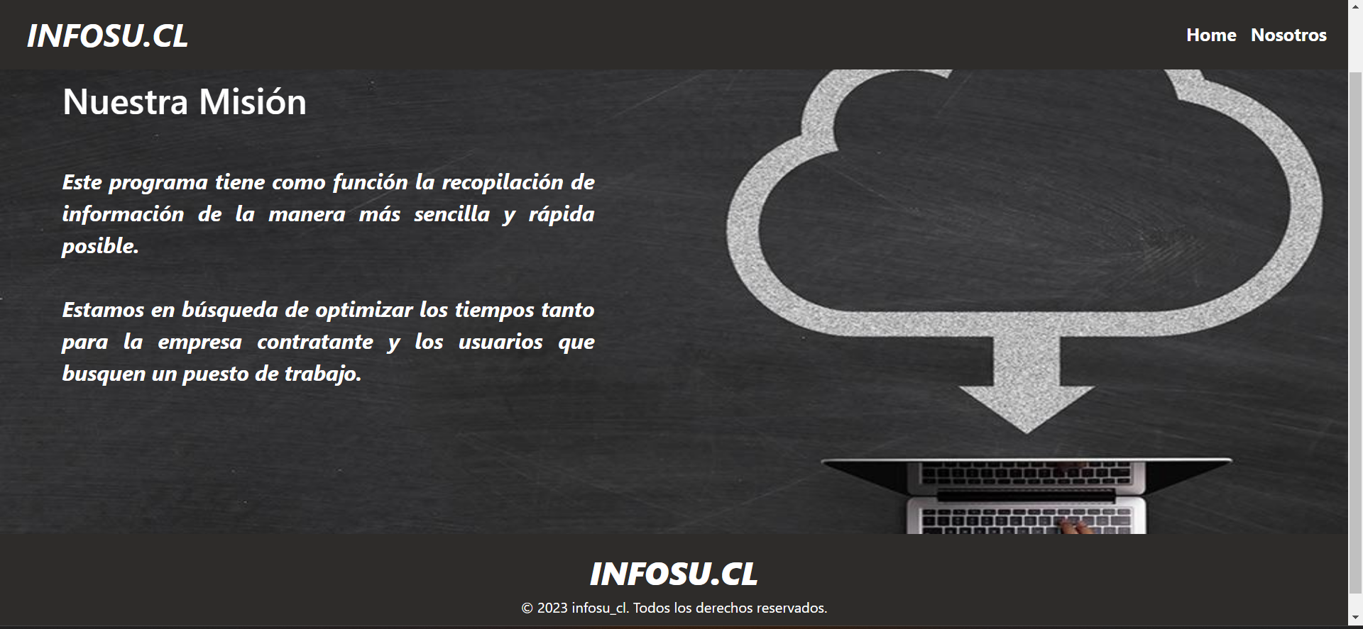

Ilustración Vista de "Nosotros"

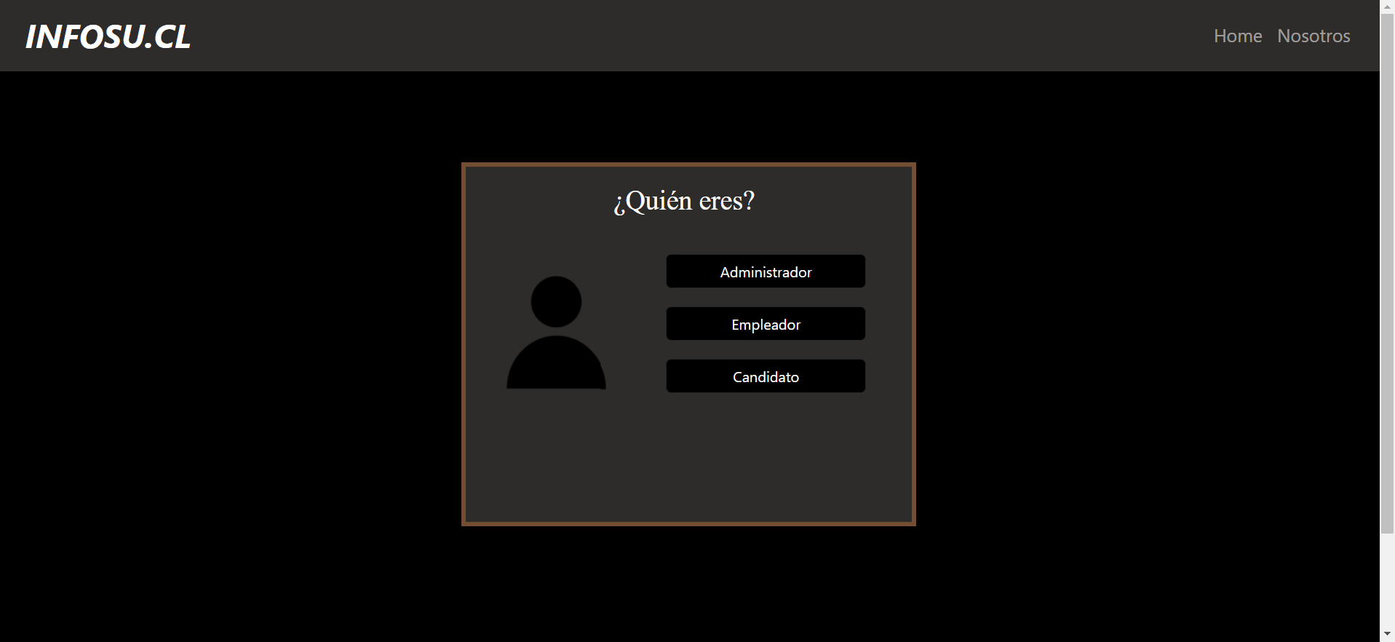

Ilustración Vista de "Identificador"

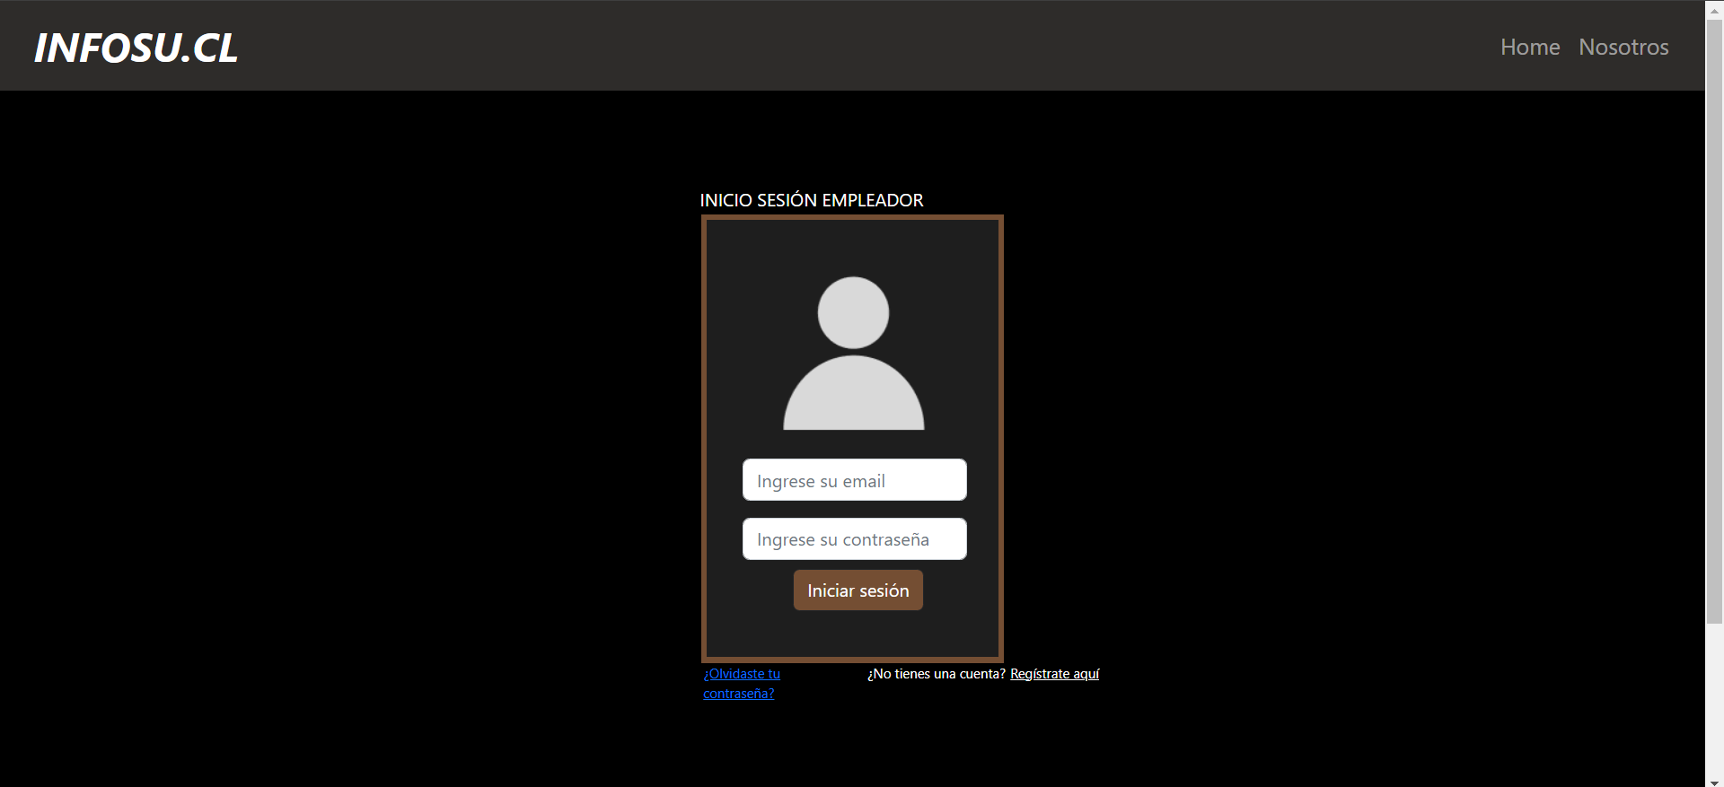

Ilustración Inicio de sesión empleador

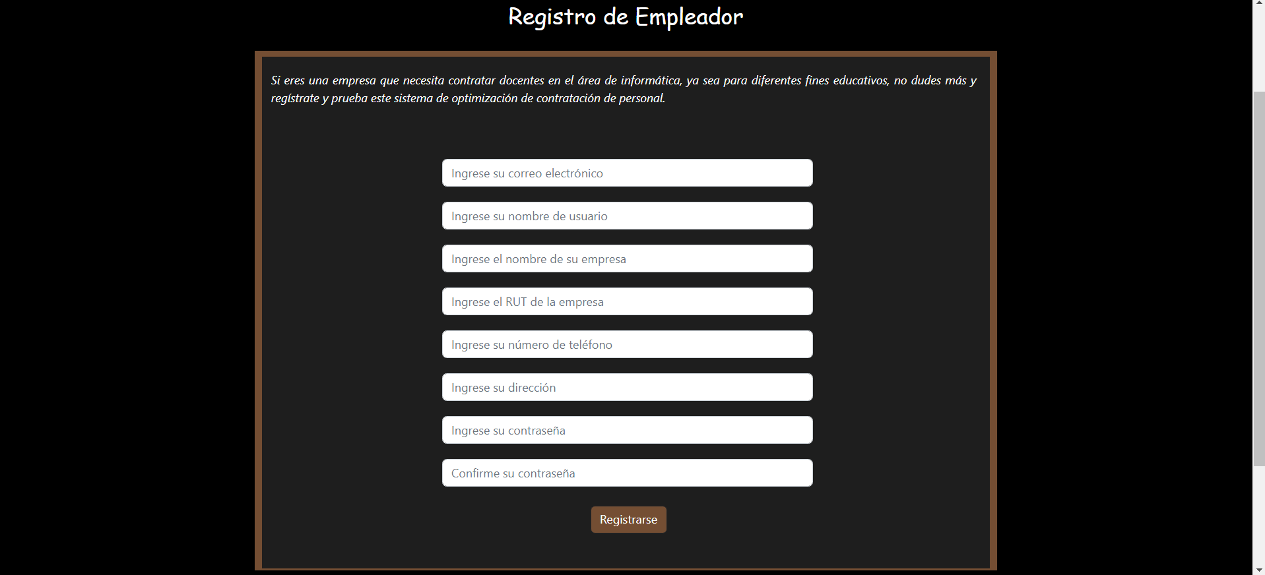

Ilustración Registro de empleadores

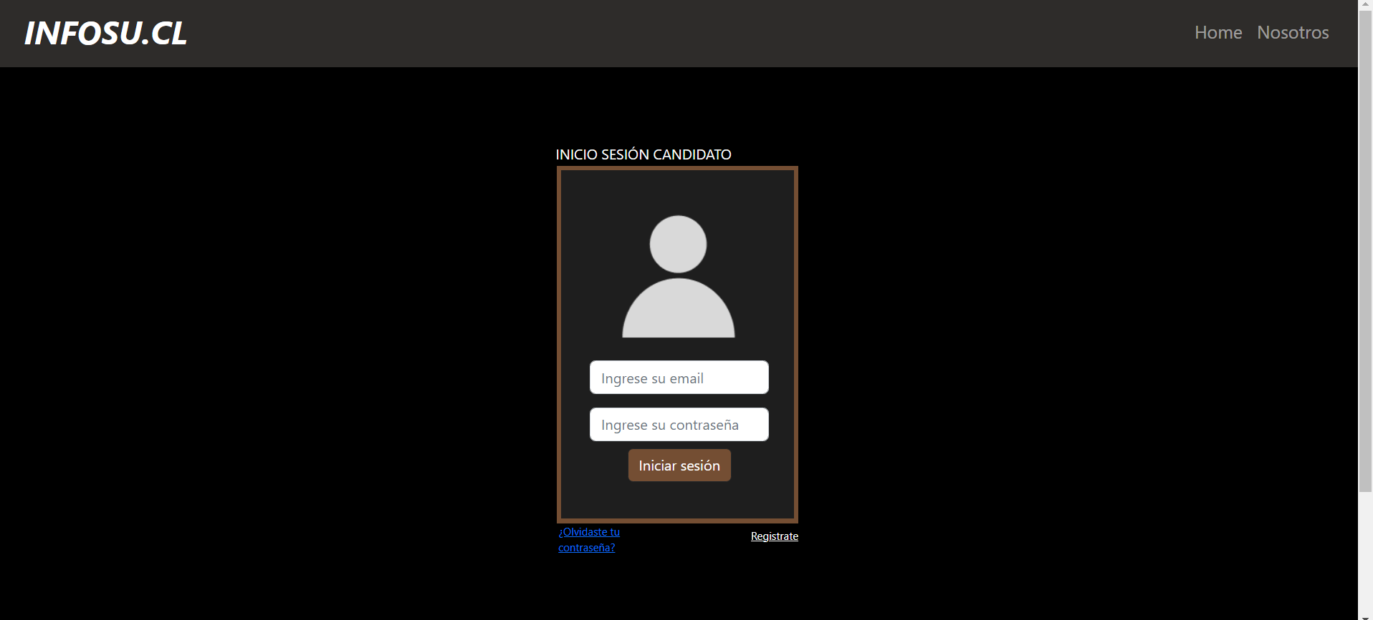

Ilustración inicio de sesión candidato

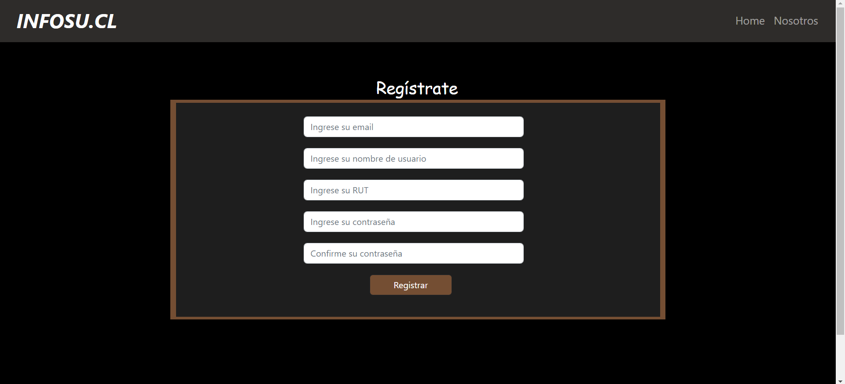

Ilustración Registro de candidatos

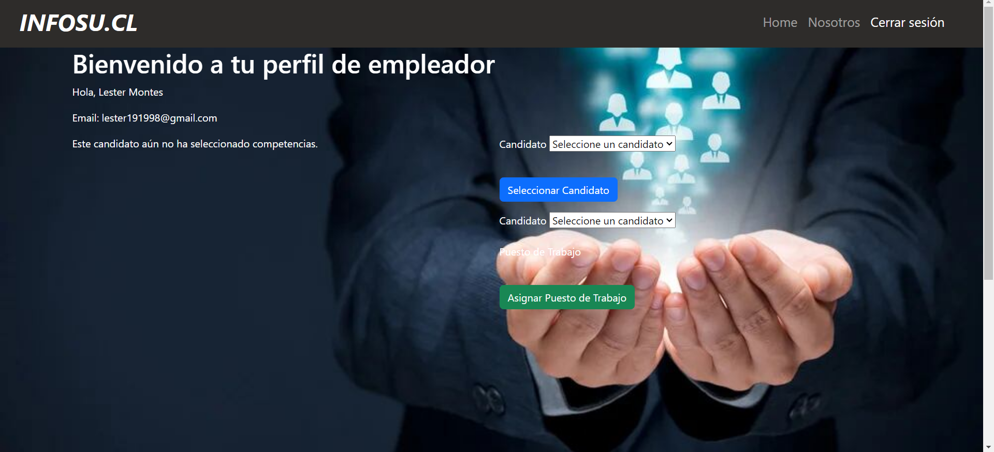

Ilustración vista de empleador 1

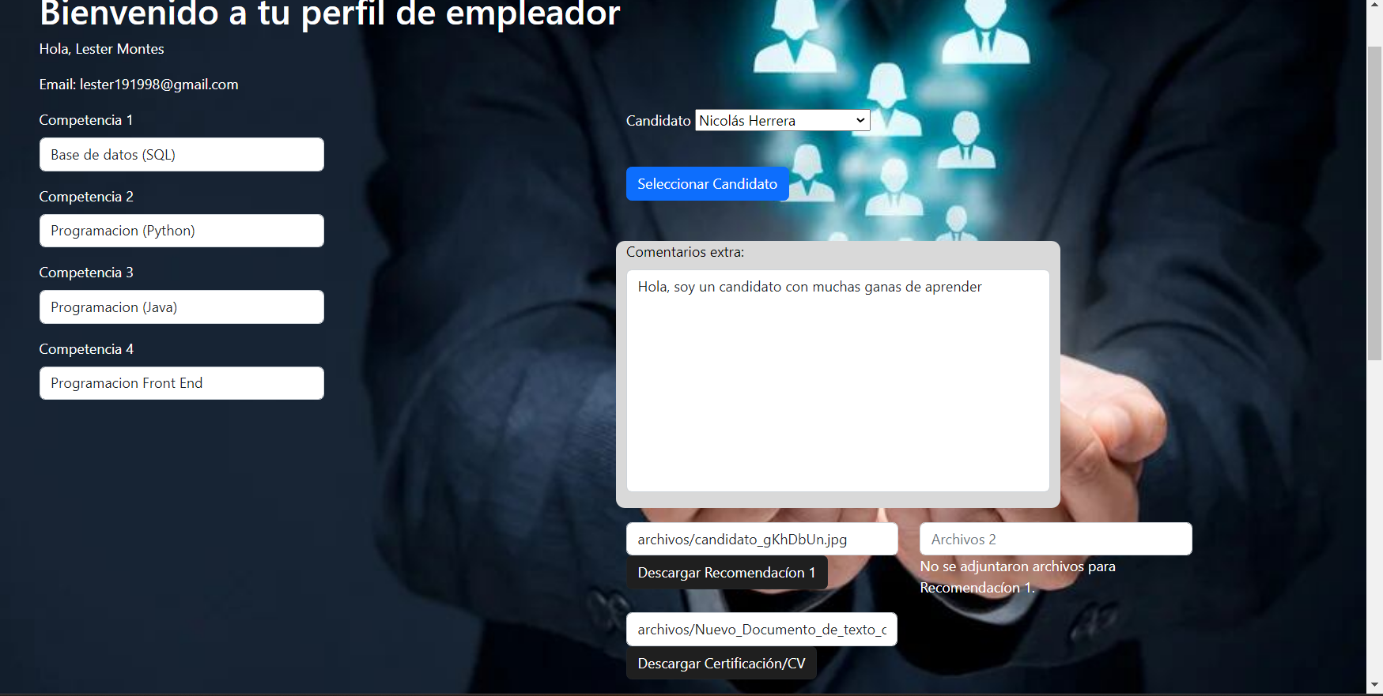

Ilustración vista de empleador 2

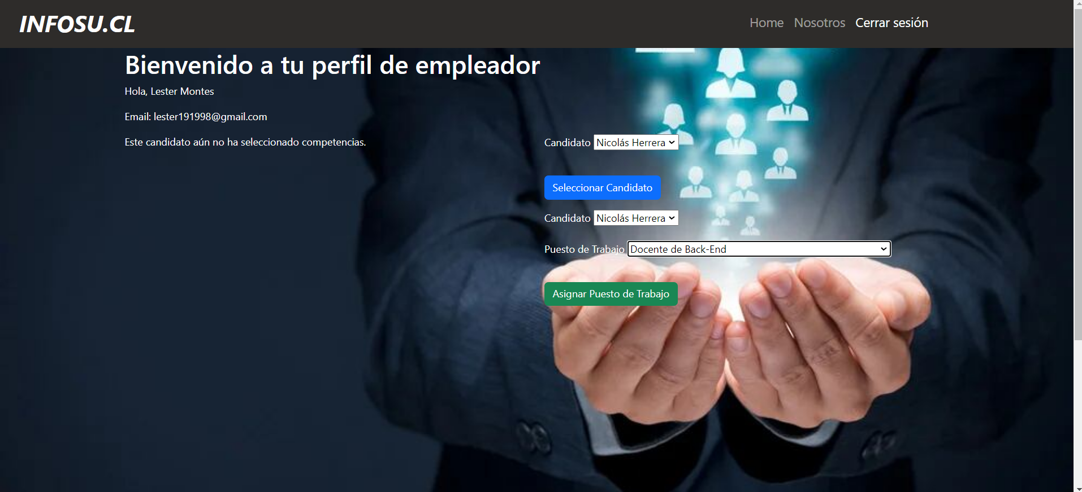

Ilustración vista empleador 3

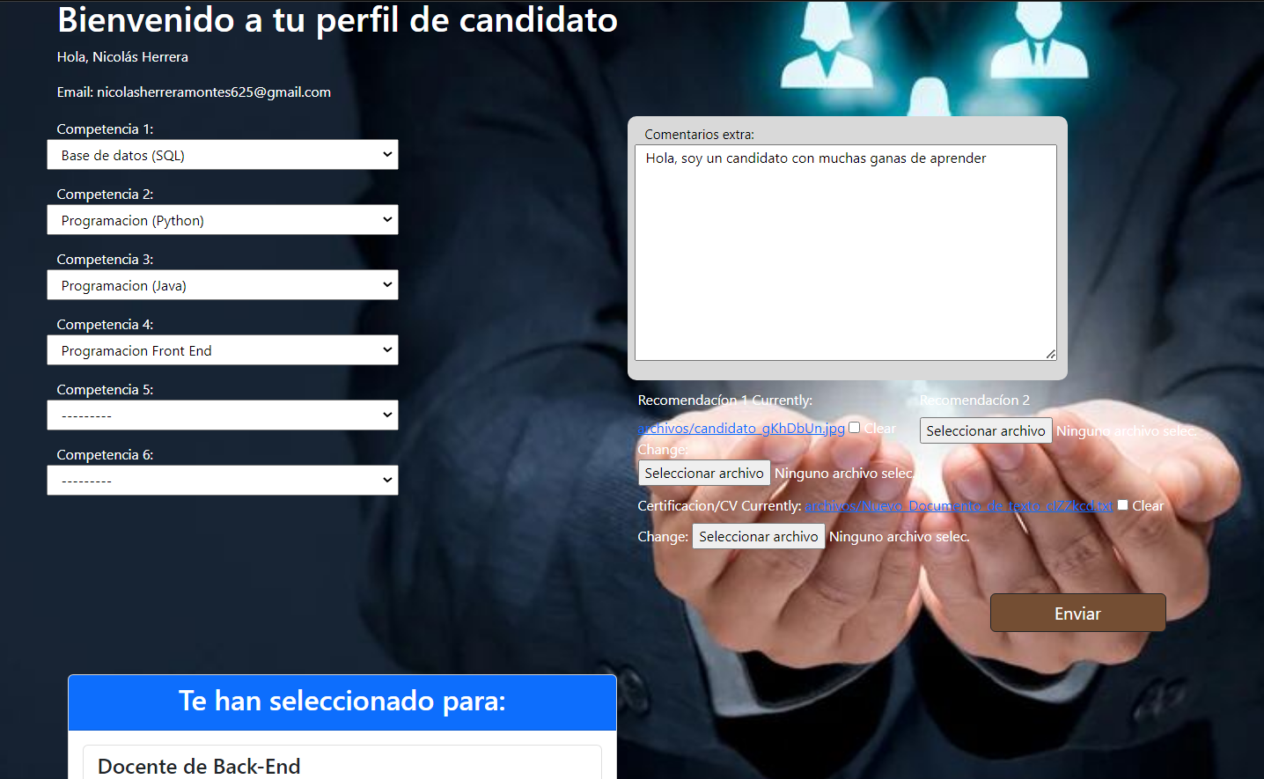

Ilustración Vista candidato 1

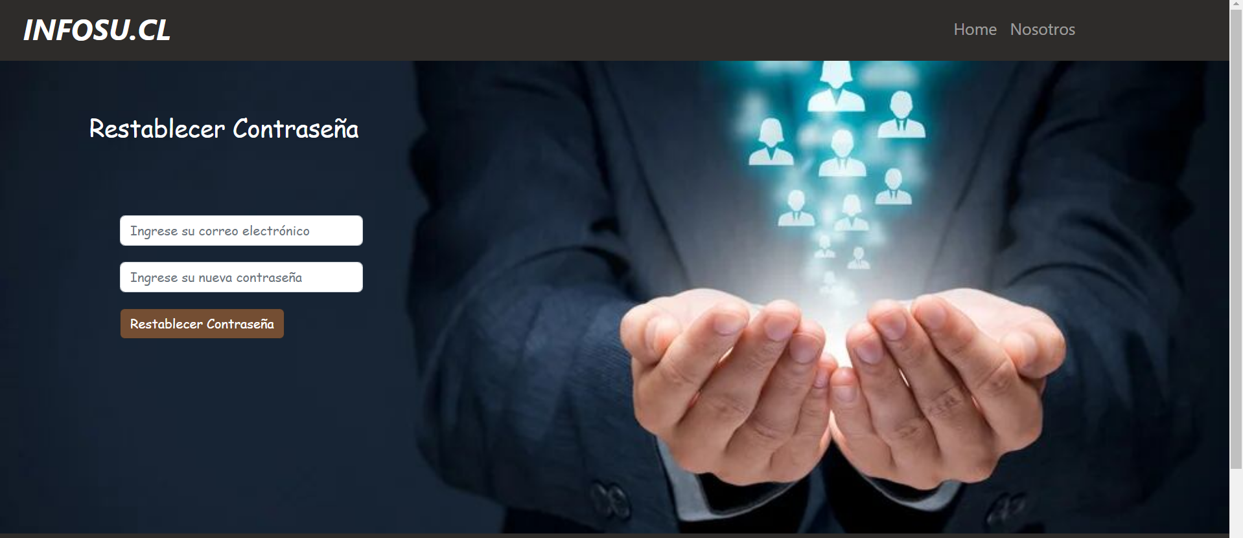

Ilustración Vista de restablecer Contraseña/candidato-Empleador

4.- Desarrollo del plan de pruebas (Caja negra y caja blanca)

Plan de pruebas

**Prueba: Caja negra**

Herramientas: Jmeter

Tipo de prueba: Identificador de la página (Infosu)

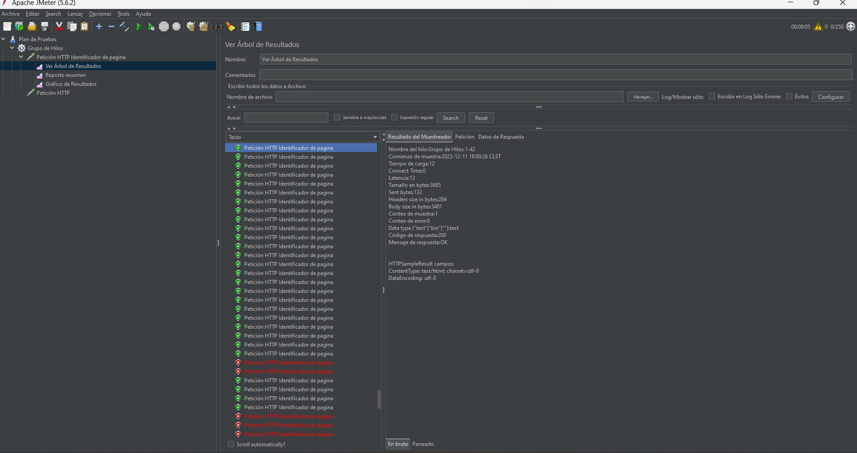

Ilustración Prueba de carga de identificador

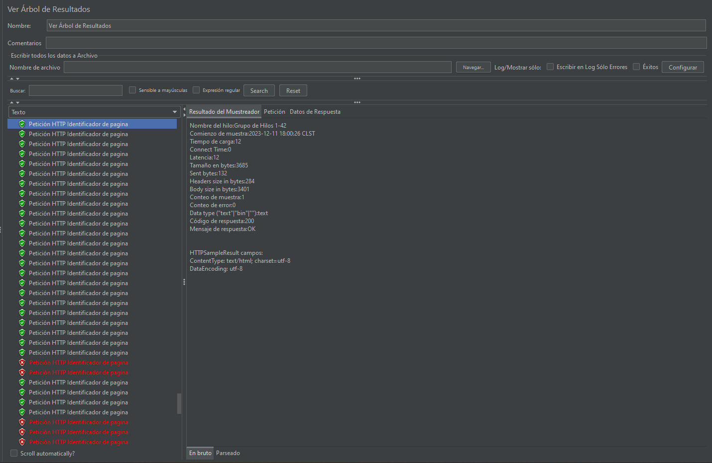

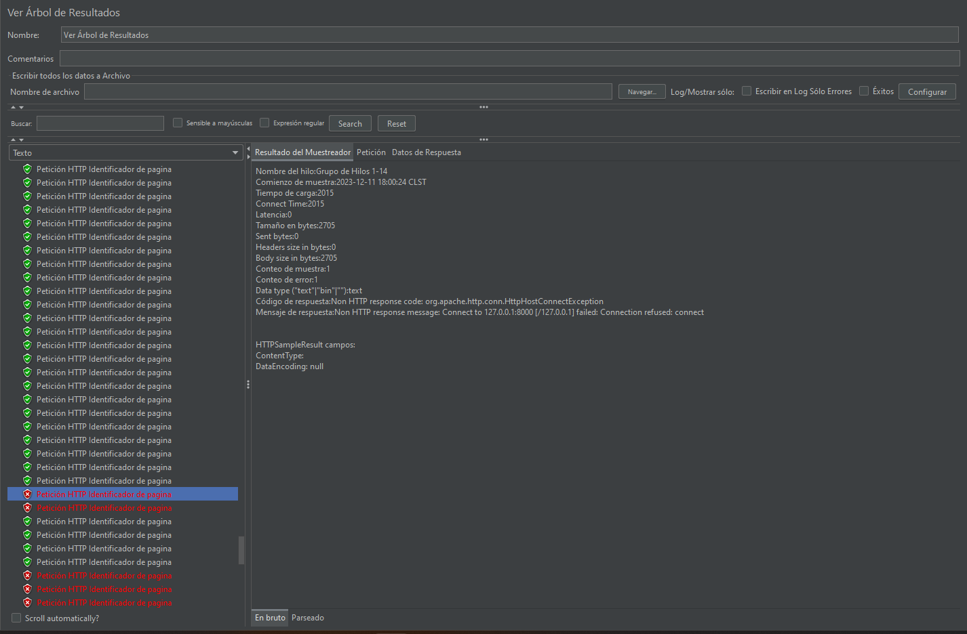Ilustración N°1 de carga(positiva)

Ilustración N°2 de carga (negativa)

**Descripción de prueba de carga identificador**: Se realizo una prueba de carga con 250 números de hilos, esta prueba se considero 1 segundo de subida en cada prueba. Dentro de las pruebas se puede ver que se mantiene la estabilidad de prueba de rendimiento.

El resultado del muestreador aparece carga negativa y carga positiva, donde aparece el tipo de latencia, esta detallado en cada imagen, posterior a eso se realiza el conteo de muestra y el conteo de error, y los códigos de respuesta de HTTP, y si nos vamos al apartado de datos de respuesta de la página se puede visualizar la caída del código cuando se realiza la carga, se dejará adjunta la imagen donde se muestra el detalle:

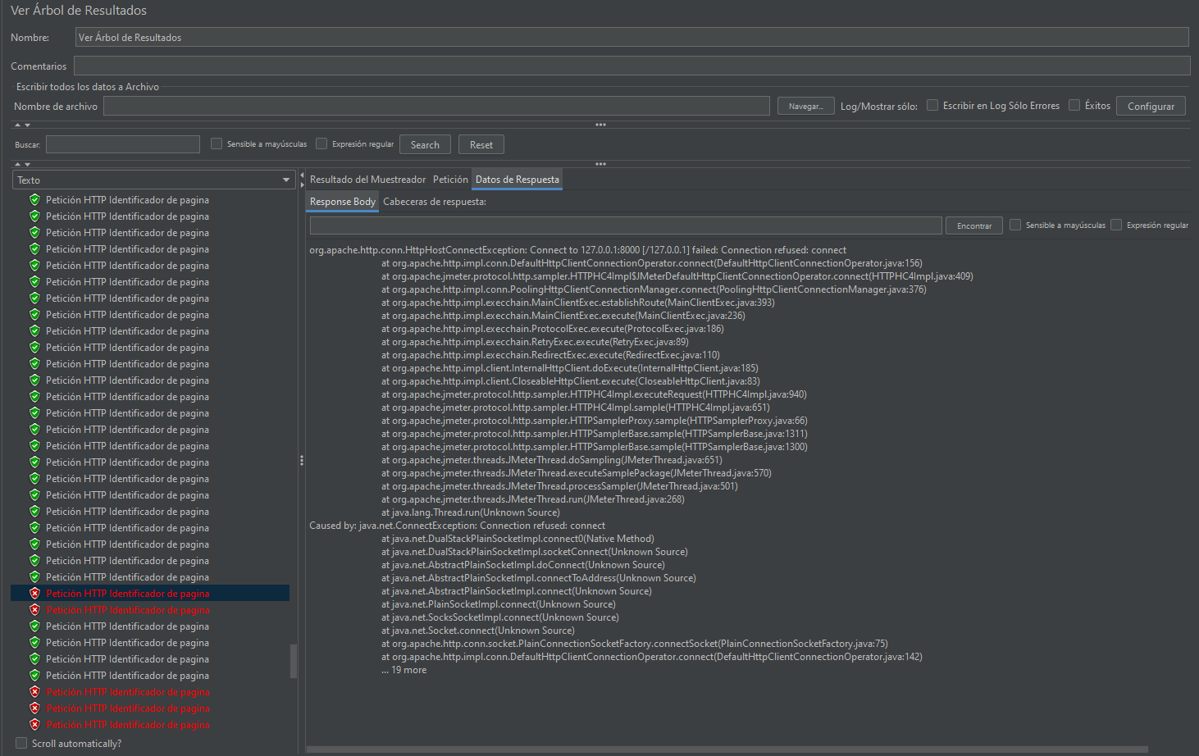

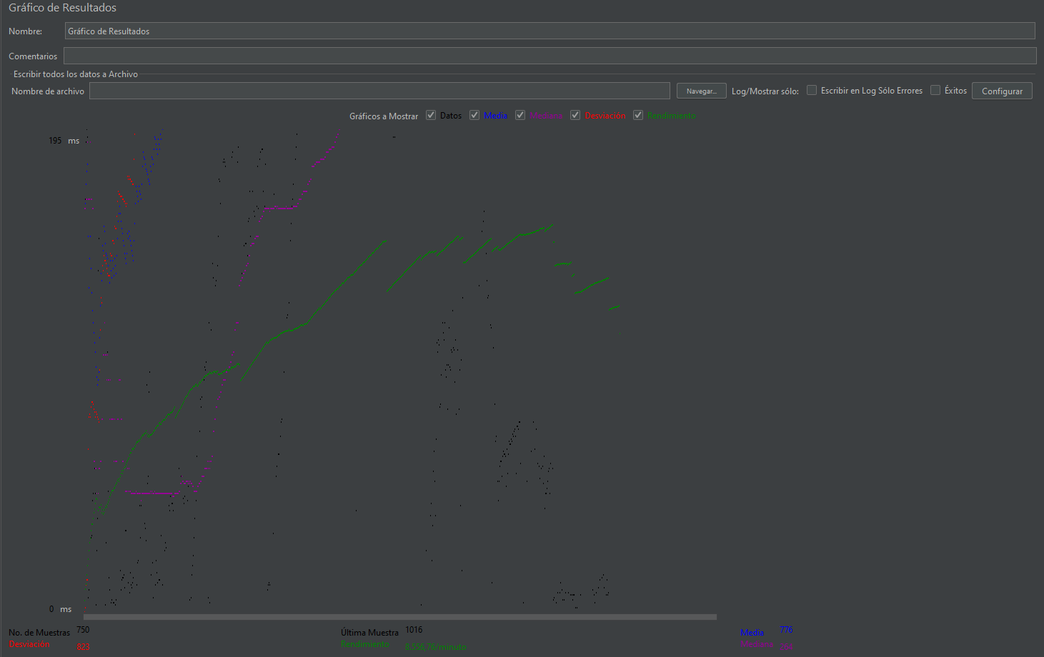

Ilustración Grafico de resultados

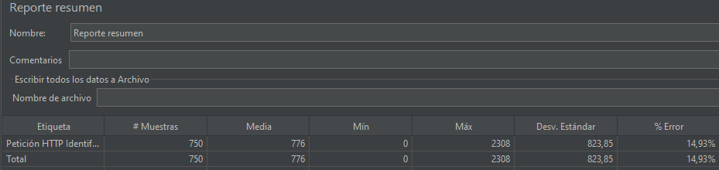

Ilustración Reporte de resumen

**Descripción de reporte de resumen:** se aprecia un margen de error de 15% aproximadamente de la página de carga de identificador infosu.

Prueba: Caja negra

Herramientas: Jmeter

Tipo de prueba: Inicio de sesión empleador, con una credencial.

Credenciales:

Email: lester191998@gmail.com

Contraseña: nicolas1234

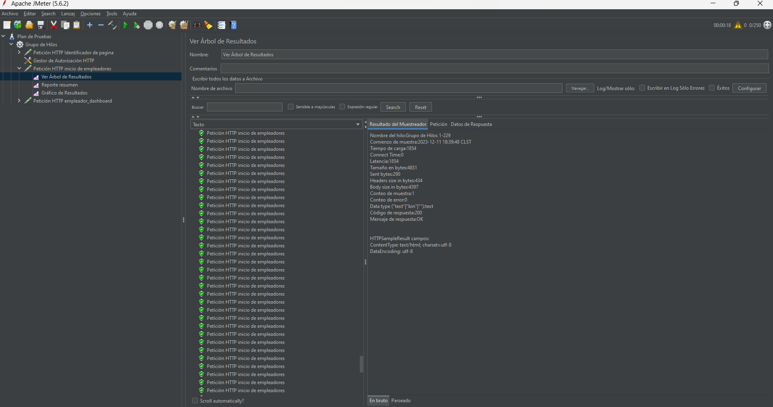

Ilustración Árbol de resultados, inicio de sesión

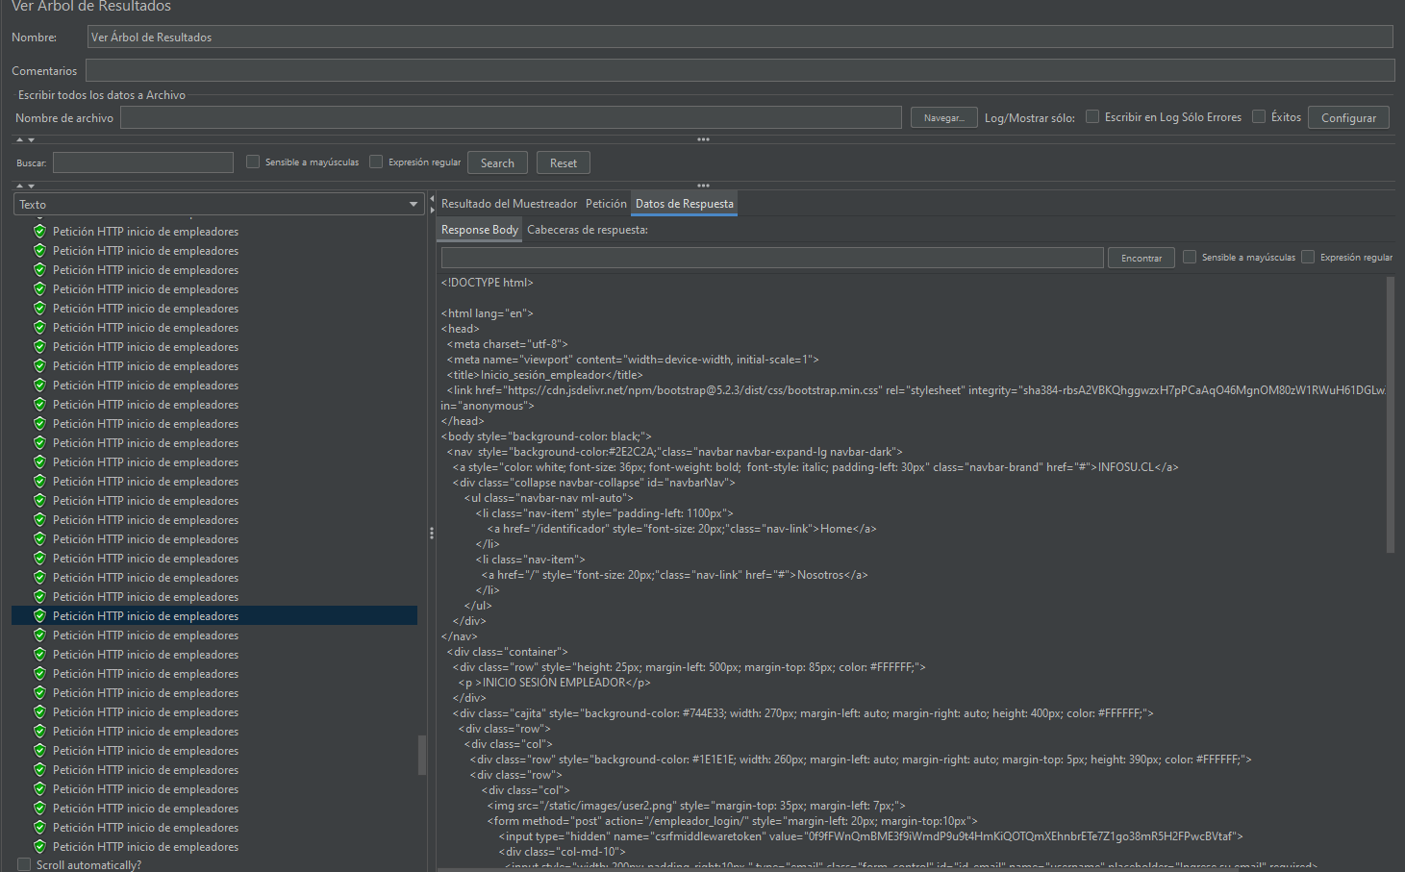

Ilustración datos de respuesta de árbol de resultados

**Descripción de árbol de resultados:** Se visualiza un correcto inicio sesión en la página, la prueba de carga que se realizó con la credencial deja expuesto el correcto inicio. En ningún momento hay una baja de carga, tampoco hay una perdida de latencia, es por ello por lo que esta carga fue exitosa.

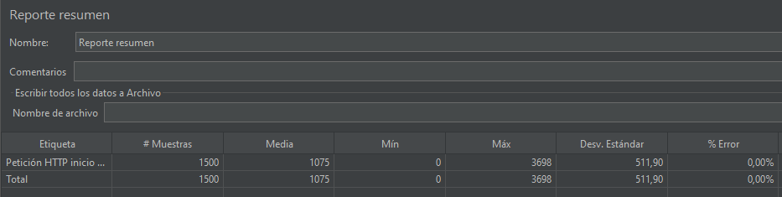

Ilustración Reporte de resumen

**Descripción de reporte de resumen:** correcta carga e inicio de sesión, sin perdida de latencia, y respuesta HTTP exitosa.

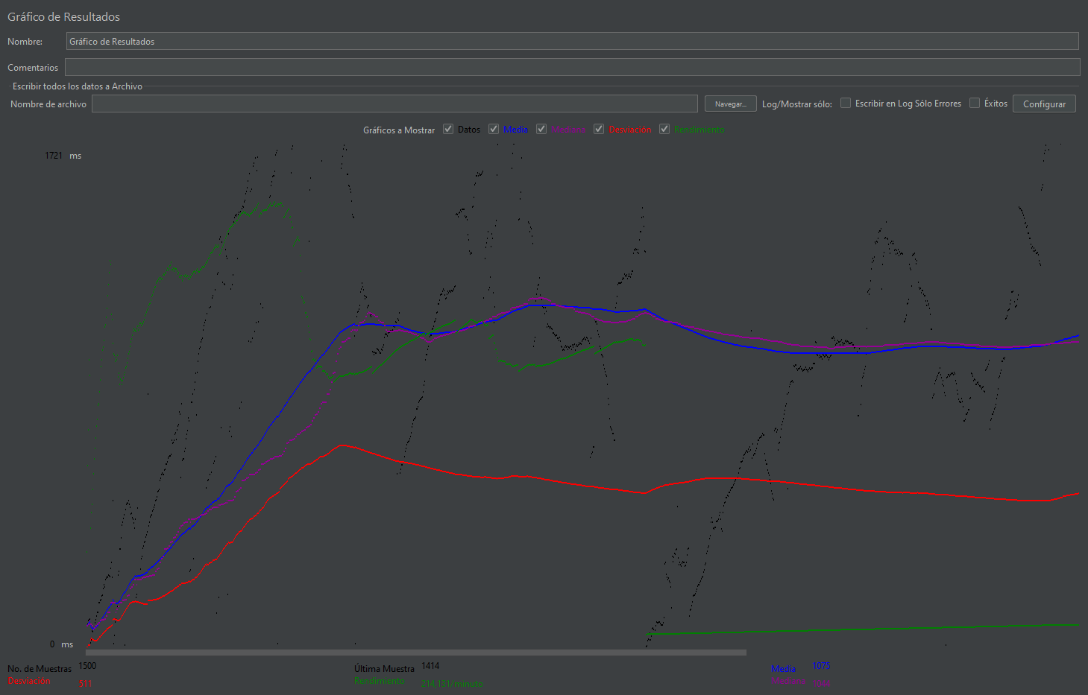

Ilustración Grafico de resultados

Prueba: Caja negra

Herramientas: Jmeter

Tipo de prueba: Inicio de sesión candidato, con una credencial.

Credenciales:

Email: nicolasherreramontes625@gmail.com

Contraseña: nicolas123

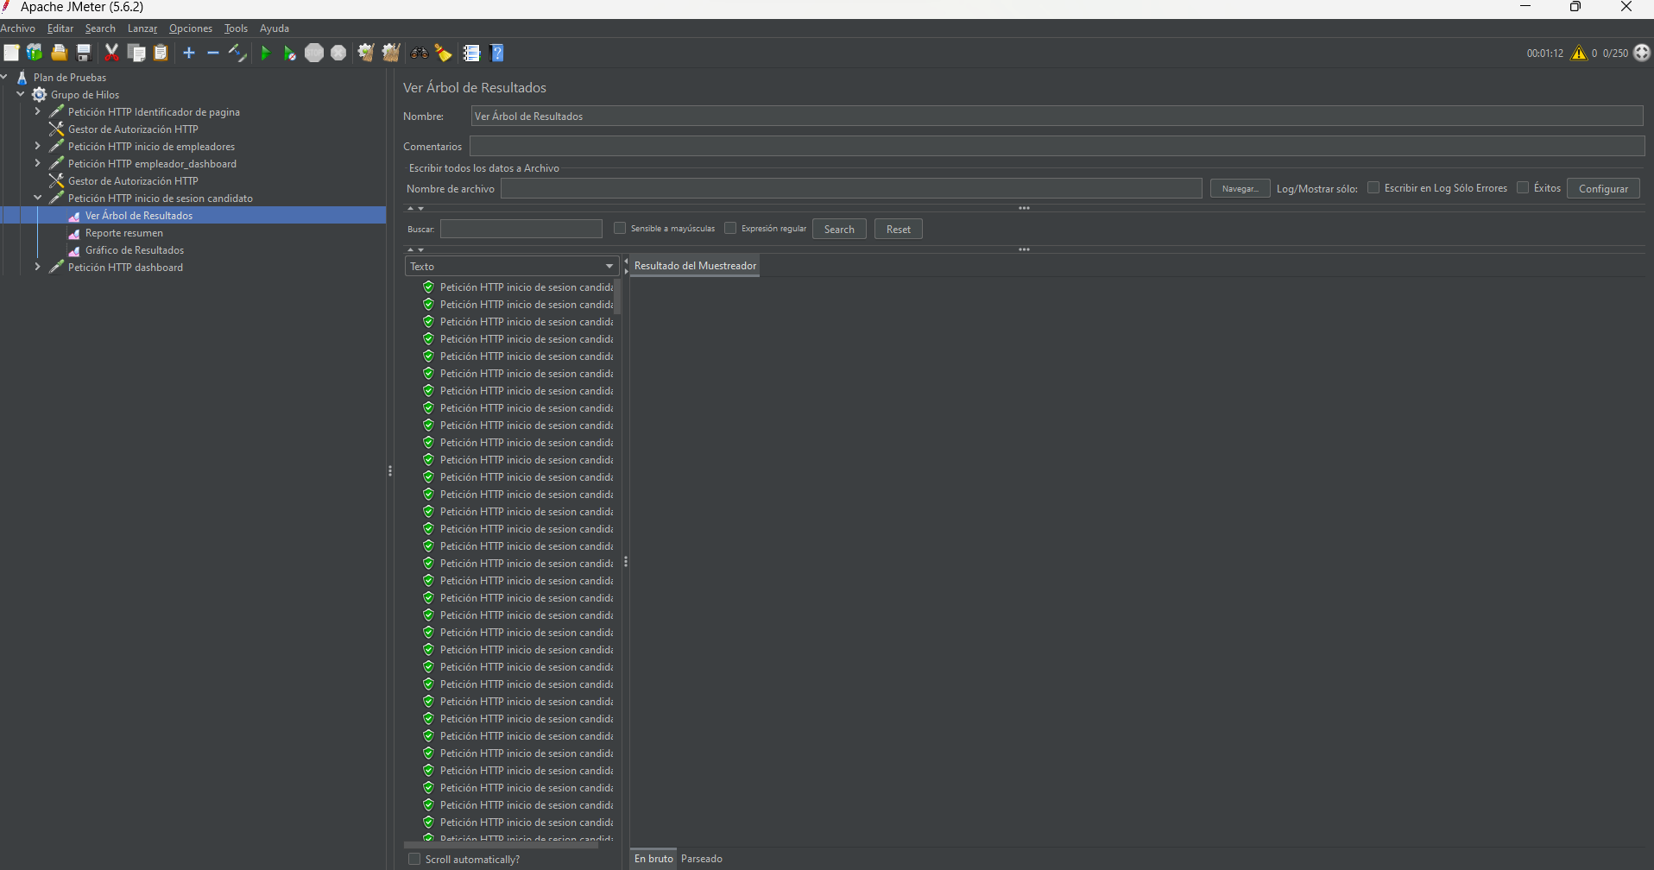

Ilustración Prueba de carga inicio sesión candidatos

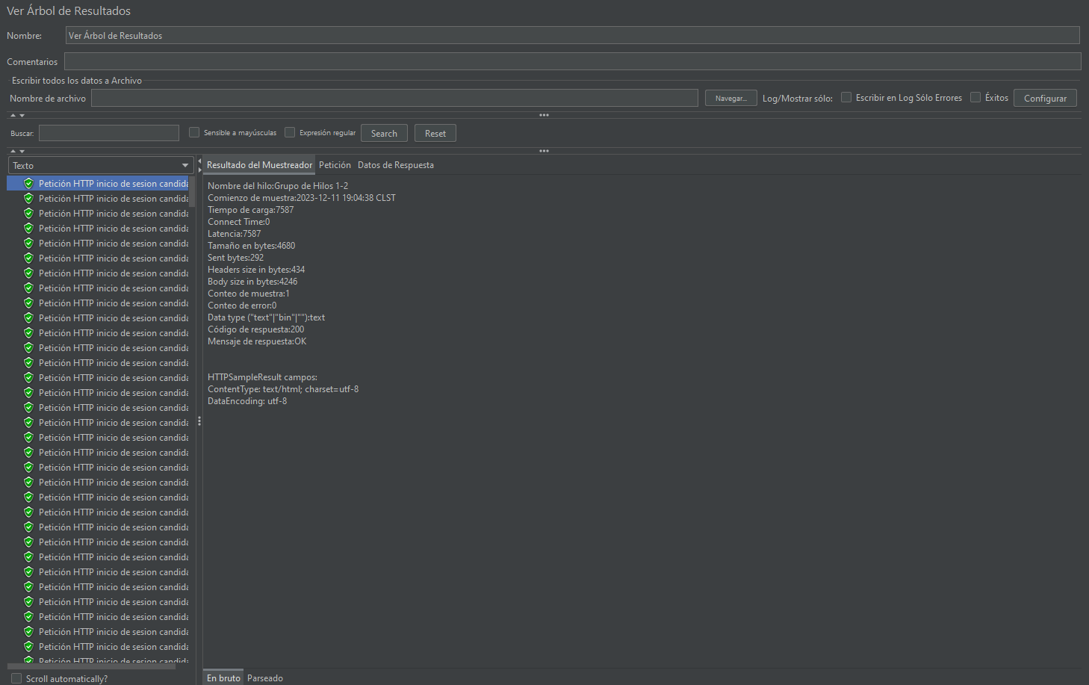

Ilustración Árbol de resultados

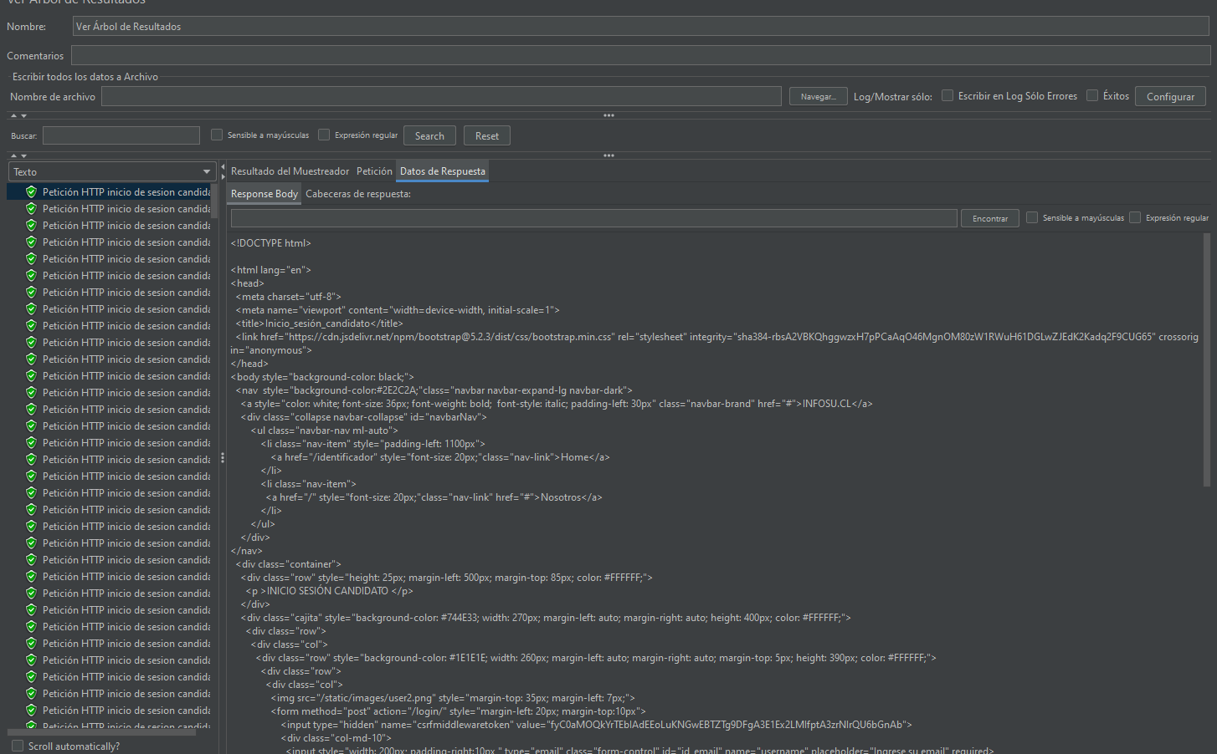

Ilustración Datos de respuesta

**Descripción de árbol de resultados de candidato:** se visualiza un correcto inicio sesión en la página, la prueba de carga que se realizó con la credencial deja expuesto el correcto inicio. En ningún momento hay una baja de carga, tampoco hay una pérdida de latencia, es por ello por lo que esta carga fue exitosa.

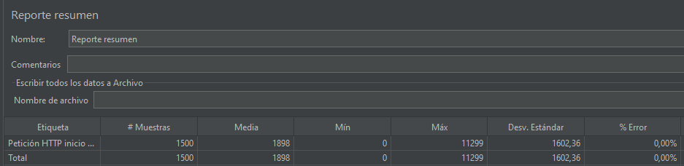

Ilustración Reporte de resumen

**Descripción de reporte de resumen candidato:** correcta carga e inicio de sesión, sin pérdida de latencia, y respuesta HTTP exitosa.

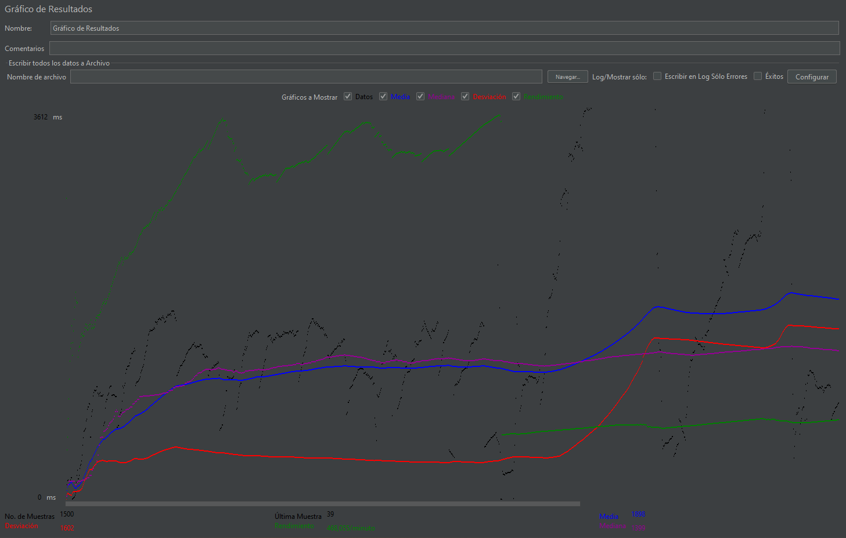

Plan de pruebas

**Prueba: Caja Blanca**

Herramientas: visual studio code

Tipo de prueba: En esta prueba se analizará fragmentos de código que no tienen un funcionamiento como tal, pero si están en caso de querer incorporar dentro del proyecto (Infosu.cl).

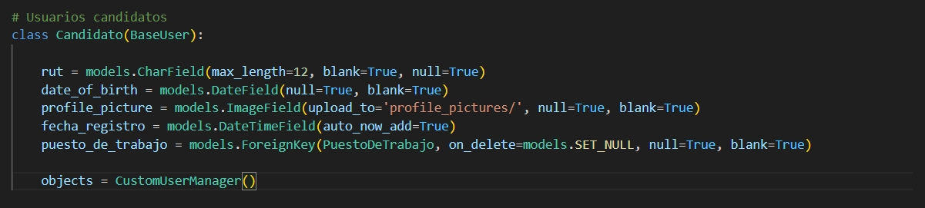

Ilustración modelo de Candidato

En este caso se observa la clase de “Candidato”, donde se puede ver el campo de profile_picture y date_of_birth, los cuales no son utilizados ni agregados dentro de la pagina web

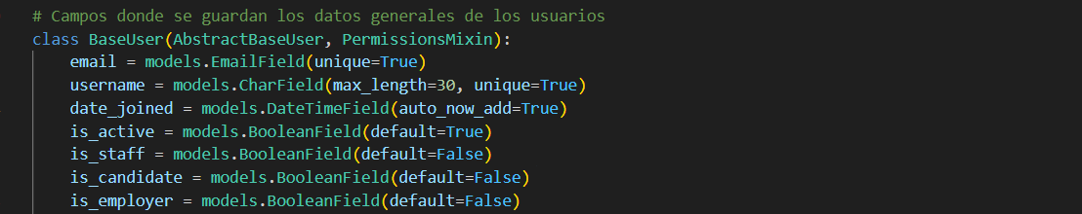

Ilustración Modelo de usuarios/candidato-empleador

Para BaseUser se analiza los campos de is_candidate y is_employer, los cuales no están funcionando dentro del proyecto, la forma en que se puede revisar es a través de la base de datos, mas específicamente, en la tabla “BaseUser”, donde no esta en funcionamiento, aparece con un 0 en los dos campos

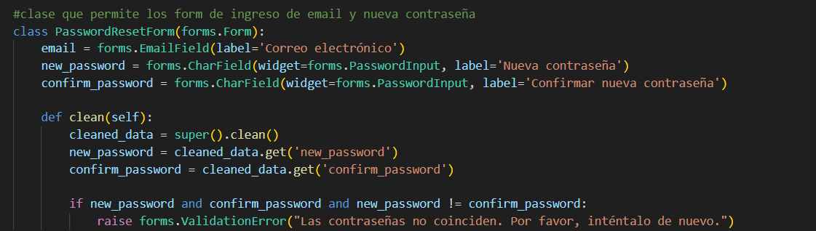

Ilustración clase de forms, PasswordResetForm

Ya como habíamos mencionado anteriormente, en esta clase se puede ver que el campo o variables de comfirm_password esta en desuso, lo cual nos deja una línea de código muerto, que no se esta ejecutando, es por ello, que se puede eliminar o agregar a las funciones dentro de la página.

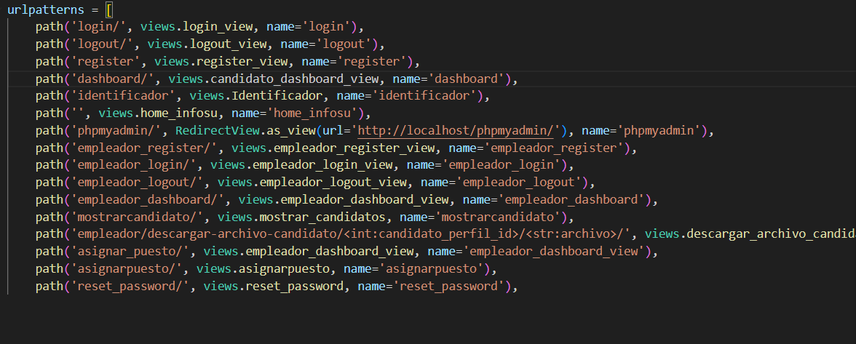

Ilustración urls de proyecto

Para este caso, se puede apreciar una línea de código perteneciente al apartado de urls del proyecto, la urls en cuestión es “dashboard”. En esta se puede ver que tiene una vista que aparece en blanco, lo que nos dice que no esta en funcionamiento dentro de la vista del proyecto.

5.- Propuesta de un plan de mantención

Plan de mantención de la pagina infosu.cl

1. **Ofertas de Trabajo**: La página podría tener públicamente dentro del sitio, las ofertas de trabajos disponibles para la recepción de información de los candidatos.
2. **Filtro de candidatos:** Para el empleador se le podría disponer de un filtro en donde seleccione las competencias especificas que busca, para que así de esta manera se filtren los candidatos que cumplen con los requisitos buscados.
3. **Feedback de Usuarios:** Una vez enviado el formulario del candidato, se le podría hacer llegar un comunicado en donde se le dé una retroalimentación para el envío de sus certificados.
4. **Actualizaciones de Seguridad:** El proyecto puede escalar a mayor seguridad, en cuanto a la información personal de los usuarios y sobre todo de los cambios de contraseña, ya que este punto es el mas importante para los usuarios.
5. **Velocidad de Carga:** Optimizar el rendimiento de la página para garantizar tiempos de carga rápidos y una experiencia de usuario fluida.
6. **Copias de Seguridad:** Realizar copias de seguridad periódicas de la base de datos y archivos importantes para garantizar la rápida recuperación en caso de pérdida de datos.
7. **Atención al Cliente:** Establecer un sistema de soporte técnico para atender consultas, problemas técnicos y proporcionar asistencia a usuarios tanto candidatos como empleadores.
8. **Análisis de Datos:** Utilizar análisis de datos para evaluar el rendimiento de la plataforma y tomar decisiones informadas sobre mejoras.
9. **Actualización Tecnológica:** Mantenerse al tanto de las últimas tendencias tecnológicas y actualizar la plataforma en consecuencia.

6.- Conclusiones

En conclusión, el proyecto de desarrollo para la página web "infosu.cl" ha logrado cumplir con su objetivo principal el cual es proporcionar a instituciones educativas una herramienta eficiente para la contratación y administración de profesores de informática. Desde la definición de objetivos hasta la propuesta de un plan de mantenimiento, se ha abordado de manera integral cada fase del proyecto. La implementación de requisitos iniciales y finales ha resultado en un sistema robusto, destacado por pruebas de rendimiento exitosas utilizando herramientas como Jmeter, el cual específicamente muestra márgenes de errores muy bajos lo cual proporciona estabilidad al proyecto. Los mockups iniciales y finales reflejan una evolución significativa en el diseño, enfocándose en la usabilidad y experiencia del usuario. El plan de mantenimiento propuesto aborda áreas clave como la actualización de ofertas de trabajo, la retroalimentación de usuarios y mejoras continuas en seguridad y velocidad de carga. En resumen, "infosu.cl" no solo satisface las necesidades actuales del mercado, sino que establece una base sólida para la mejora continua y el éxito a largo plazo de la plataforma.

1. Referencias bibliográficas

Automation, Z. U. (s.f.). *Pruebas de Caja Blanca: ¡Qué es, Cómo funciona, Retos, Métricas, Herramientas y Más!* Obtenido de Pruebas de Caja Blanca: ¡Qué es, Cómo funciona, Retos, Métricas, Herramientas y Más!: https://www.zaptest.com/es/pruebas-de-caja-blanca-que-es-como-funciona-retos-metricas-herramientas-y-mas

LATAM, D. (15/05/2021). *15 métodos de prueba que todos los desarrolladores deben conocer.* Bogotá: Devops Latam.